MG4008 |  | Игровой комплекс
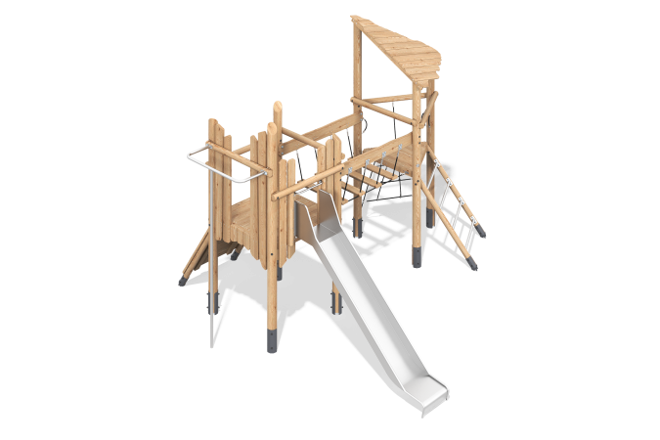

Размеры, мм: | 4649x5227x3651 | Вес, кг: | 608.9684
Характеристики материалов
Материалы: дерево хвойных пород, лиственница, металл, нержавеющая сталь, армированный канат, влагостойкая березовая фанера, ламинированная фанера.
Комплектация:
Крыша - 1 компл., нержавеющая горка - 1 шт., декоративные элементы - 1 компл., опорные стойки - 7 шт., канатный подъем - 1 шт., панель скалолаза - 1 шт., подвесной мостик - 1 шт., лестница - 1 шт., пол - 1 компл., вертикальный шест - 1 шт., комплект крепежа - 1 компл.
Игровой комплекс представлен в виде двух платформ, которые соединяются подвесным мостом с вставками из бруса. Опорные столбы выполнены из деревянного клееного бруса круглого сечения диаметром 140 мм. Все столбы отшлифованы, кромки скруглены, радиус скругления 10 мм. Скат крыши изготовлен из планкена прямого из лиственницы. Перекладины и лестница выполнены из круглого бруса хвойных пород круглого сечения диаметром 90 мм. Вертикальные деревянные ограждения состоят из строганых досок хвойных пород. Пол игрового комплекса выполнен из клееного бруса сечением 100 х 100 мм и строганых досок лиственницы. Подъемы на игровой комплекс представлены в виде канатного лаза из армированного каната диаметром 16 мм, лестницы, вертикального шеста, панели скалолаза с зацепами. Панель скалолаза изготовлена из ламинированной фанеры толщиной 18 мм. В комплекс входит шест для спуска из нержавеющей трубы диаметром 33,7 мм с толщиной стенки 2 мм.
В составе игрового комплекса имеются 1 прямая горка.
Прямая горка h=1,5 м состоит из ската и бортов. Скат выполнен в свою очередь из листа нержавеющей стали толщиной 2 мм, а борты из круглой нержавеющей трубы диаметром 26,9 мм с толщиной стенки 2 мм. Стартовая площадка прямой горки оборудована перекладиной, изготовленной из круглого бруса сосны диаметром 90 мм.
В комплексе используется крепеж из нержавеющей стали. Выступающие части резьбовых соединений и открытые части труб закрыты пластиковыми заглушками.
Покрытие элементов:
- металл - порошковый цинкогрунт, порошковая краска;
- брус - грунтовка лессирующая, водно-дисперсионный лак.

